Blomkålsuppe
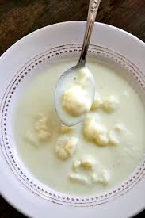
1 stk blomkål
3 stk sjalottløk
3 dl matfløte
1 klype salt
1 klype pepper
2 ss smør
9 dl grønsaksbuljong (9 dl vatn + 2 buljongterningar)

Slik gjer du:

- Finhakk sjalottløk og del blomkålen i buketter. Kutt stilken i biter.
- Mål opp matfløte og vann. Finn frem buljongterninger.
- La sjalottløken surre i smør i en gryte til den er blank. Tilsett blomkål, grønsaksbuljong og matfløte. La det småkoke til blomkålen er mør, ca 20 min.
- Behold noen blomkålbuketter (ta dem ut av suppa). Bruk en stavmikser og og kjør resten av suppa til en jevn purè. Legg blomkålbukettene tilbake.
- Smak til med salt og pepper. Server med godt brød til.

